Vindplaats lichamen Cothen weer afgezet - geen stille tocht
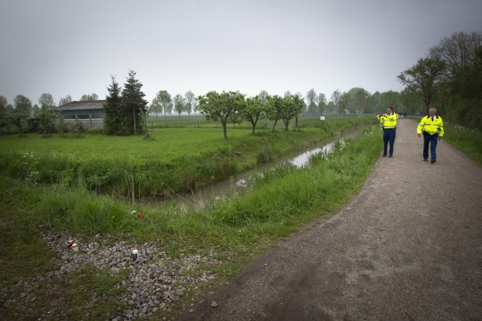
De sloot bij Cothen waar de lichamen van de broertjes zondag werden gevonden.
Foto ANP/ Jeroen Jumelet door Frank Huiskamp
De politie heeft het gebied bij Cothen weer afgezet waar zondagmiddag de lichamen van de broertjes Ruben en Julian werden gevonden. De sloot wordt verder uitgebaggerd. De politie zegt tegen persbureau Novum nog op zoek te zijn naar enkele voorwerpen die nog spoorloos zijn, waaronder een zaklamp en een sleepkabel. De plek werd gisteravond nog vrijgegeven nadat het sporenonderzoek op de plek was voltooid.
Bij de lichamen van de jongetjes in een duiker van de Wijkersloot vlak bij het Amsterdam-Rijnkanaal werden zondag al het camouflageshirt en de spanbanden gevonden waar de politie naar op zoek was. Door de vondst hiervan ging de politie ervan uit dat de lichamen die van Ruben en Julian waren. Hoewel het onderzoek van het Nederlands Forensisch Instituut pas later vandaag of morgen wordt afgerond, bestaat er geen twijfel meer dat het om de broertjes gaat.

Geen stille tocht
Er komt definitief geen stille tocht voor de broertjes op verzoek van de familie. Dat heeft de gemeente Zeist vandaag bekendgemaakt. De familie zou liever zien dat mensen aanstaande zondagavond een kaarsje voor hun raam branden tussen 19.00 en 20.00 uur. Die manier van herdenken sluit aan bij 'Wereldlichtjesdag', waarop elke tweede zondag in december overleden kinderen worden herdacht. De familie van Ruben en Julian vindt dat een mooie manier om ook hen te herdenken. De burgemeester van Zeist Koos Janssen was eerder al terughoudend over een stille tocht. Hij vreesde dat zo'n herdenking te massaal zou worden.
Eerder was er ook sprake dat mensen massaal ballonnen zouden oplaten. De familie zegt dat liever niet te willen, omdat een van de broertjes veel interesse had in duurzaamheid. De familie vindt dat het oplaten van ballonnen daar niet bij past.

Burgemeester ondertekent condoleanceregister
Burgemeester van Zeist Koos Janssen heeft vanochtend een condoleanceregister voor de broertjes op het gemeentehuis van de stad getekend, schrijft persbureau Novum. De burgemeester schreef 'intens mee te leven' met de moeder van de familie. Ook in het gemeentehuis van Wijk bij Duurstede, vlak bij Cothen, ligt een register, net als in de Sint Jozefkerk in Zeist. Ook zijn er meerdere online condoleanceregisters geopend, die inmiddels al tienduizenden keren zijn getekend.
Op de Kerckeboschschool van de broertjes in Zeist stonden klasgenoten vanochtend stil bij de gebeurtenissen. Zij en hun ouders werden op een besloten bijeenkomst, waarbij ook burgemeester Janssen aanwezig was, geïnformeerd over wat er allemaal heeft plaatsgevonden.
Bekijk beelden van de school van de broertjes:

http://www.nrc.nl/nieuws/2013/05/21/vindplaats-lichamen-cothen-weer-afgezet-politie-wil-uitsluiten-dat-er-nog-spullen-liggen/

